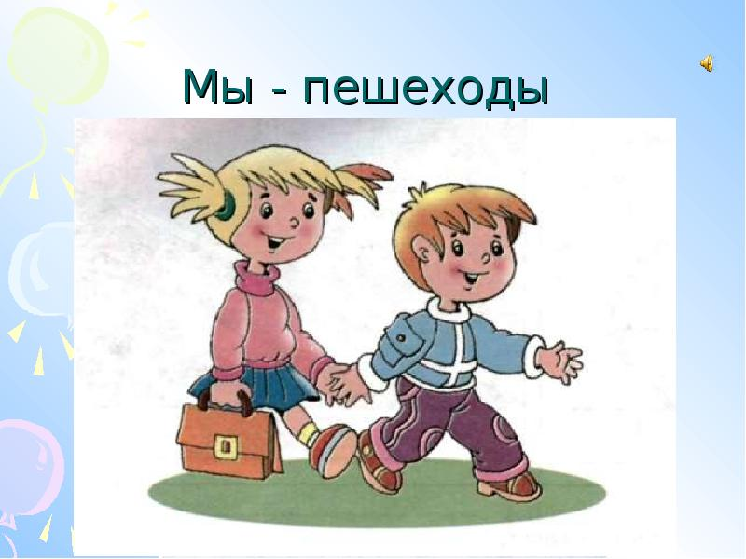**Рекомендации родителям старших дошкольников.**

Уважаемые мамы и папы!

Вот и подрос ваш малыш, стал взрослее, любознательнее, его жизненный опыт обогатился, он сделался самостоятельнее. Но, ваш авторитет ничуть не уменьшился. Так что - вы остаетесь для него верным помощником в воспитании культурного поведения на улице и в общественном транспорте. Зная индивидуальные черты своего ребенка (анатомию, физиологию, нервную систему, интеллект, темперамент), продолжайте помогать ребенку постигать науку уважения к улице: настойчиво, но не навязчиво, систематически и терпеливо.

Воспитывайте у ребенка привычку быть внимательным на улице, осторожным и осмотрительным.

На прогулке, по дороге в детсад и домой закрепляйте знания, полученные ранее, чаще задавайте ему проблемные вопросы, беседуйте с ним, обращайте внимание на свои действия (почему вы остановились перед переходом, почему именно в этом месте и т.д.).

**Ваш ребенок уже знает и должен строго выполнять определенные правила:**

o Ходить по тротуару следует с правой стороны;

o Прежде чем перейти дорогу, надо убедиться, что транспорта нет, посмотрев налево и направо, затем можно двигаться, предварительно снова посмотрев в обе стороны;

o Переходить дорогу полагается только шагом. · Необходимо подчиняться сигналу светофора;

o В транспорте нужно вести себя спокойно, разговаривать тихо, держаться за руку взрослого (и поручень), чтобы не упасть;

o Нельзя высовываться из окна автобуса, высовывать в окно руки;

o Входить в транспорт и выходить из него можно, только когда он стоит;

o Играть можно только во дворе.

Наблюдайте за ситуациями на улице, дороге, во дворе, за пешеходами и транспортом, светофором и обязательно обсуждайте увиденное с ребенком. Пусть он по пути домой споет вам песню или расскажет стихотворение, а потом нарисует то, что видел. Почитайте ему подходящее художественное произведение и обязательно побеседуйте о прочитанном.

Только ваша культура поведения, строгое выполнение правил движения, терпение и ответственность за жизнь и здоровье ребенка поможет нам вместе воспитать у него навыки и привычку безопасного поведения на улице.